声明：本资料由 考试吧（Exam8.com） 收集整理，转载请注明出自 http://www.exam8.com
服务：面向较高学历人群，提供计算机类，外语类，学历类，资格类，会计类，工程类，医学类等七大类考试的全套考试信息服务及考前培训.
2009年晋江市初中毕业班质量检查试卷
化 学 试 题
（考试时间：60分钟 满分100分）
可能用到的相对原子质量：H-1 O-16 C-12 N-14 S-32
一 选择题（每小题只有1个选项符合题意，请将其序号用2B铅笔涂在答题卡上。每小题2分，共30分）
1.2009年4月22日是第40个世界地球日，其主题为“地球需要你：团结起来应对气候变化”。下列应对气候变化的有关做法，不宜提倡的是
A.提高森林覆盖率 B.大量使用化石燃料
C.响应“地球一小时”活动 D.开发新能源
2.水是世界上最宝贵的资源之一。2009年3月22日第17个世界水日的主题是“跨界水──共享的水、共享的机遇”。下列做法不符合这一主题的是
A.加强水资源的保护
B.推动世界各国对水资源进行综合性统筹规划和管理
C.大力推广工业用水循环利用的方式
D.大量开采地下水缓解水资源紧缺
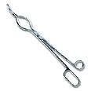
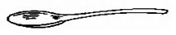
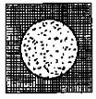
3.实验室常用的下列仪器中，所用的材料属于合成材料的是

A.用玻璃制作的 B.用不锈钢制作 C.用塑料制作 D.用铁丝和石棉制作
集气瓶 的坩埚钳 的药匙 的石棉网
4.钙、铁、锌、碘等元素对人体健康起着重要作用。下列说法正确的是
A.钙、铁、锌、碘均属于金属元素 B.人体缺钙易患骨质疏松症
C.铁的元素符号为FE D.人体摄入营养元素越多越好
5.重金属的毒性主要是由于它与人体内酶的─SH基结合而产生的。误食重金属后，可尽快喝适量牛奶或鸡蛋清解毒。牛奶和鸡蛋清富含的营养素是
A.蛋白质 B.糖类 C.油脂 D.维生素
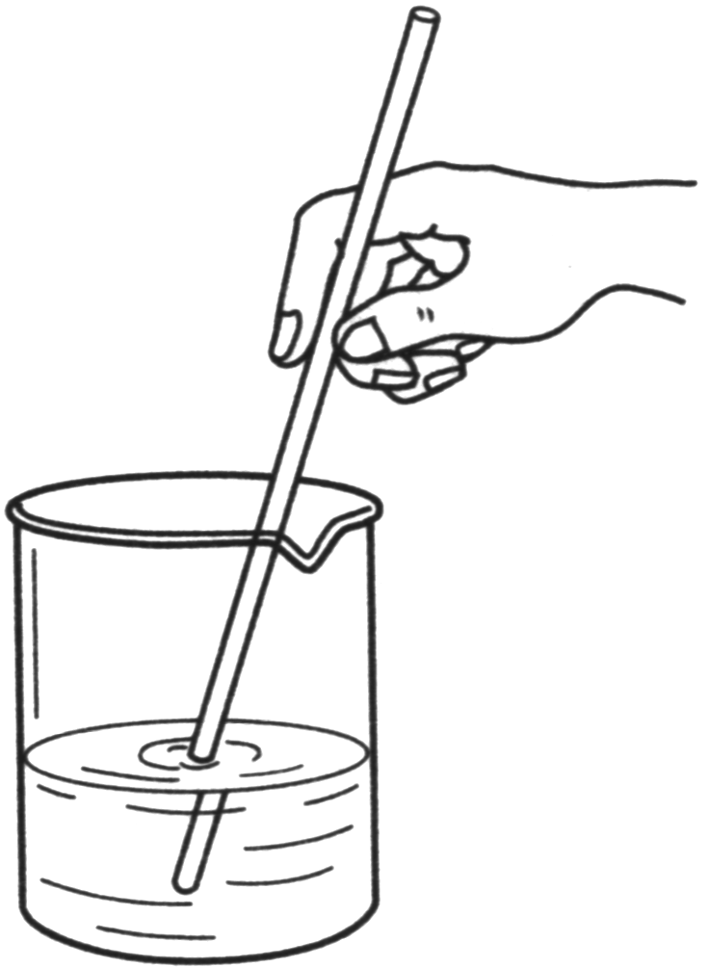
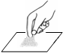
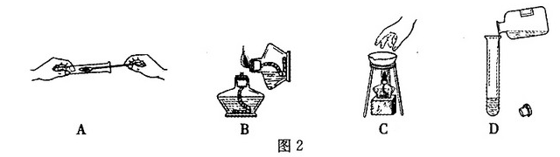
6.下列实验基本操作正确的是

A.取用固体 B.点燃酒精灯 C.溶解固体 D.过滤
7.食用下列食品，对人体健康有利的是
A.霉变的大米 B.用工业用盐如亚硝酸钠腌制的鱼
C.用甲醛水溶液浸泡过的鱿鱼 D.用食醋凉拌的黄瓜
8.钢铁是使用最多的金属材料，但每年因锈蚀而损失的数量巨大，防止金属腐蚀已成为科学研究中的重大问题。以下有关金属腐蚀的叙述错误的是
A.钢铁在潮湿的空气中比在干燥的空气中更容易生锈
B.钢铁锈蚀的实质与空气中的氧气、水蒸气等发生了化学变化
C.铝比钢铁中的铁活泼，因而铝的抗腐蚀性能比钢铁差
D.在钢铁表面刷油漆可以防止钢铁锈蚀
9.夏日的校园，百花盛开，阵阵花香，沁人心脾。花香四溢的现象说明
A.分子是不断运动的 B.分子是由原子构成的
C.分子具有一定的质量 D.分子之间有一定的间隔
10.右图是A、B两种物质的溶解度曲线，下列说法正确的是
B
A
溶解度/g
25

0
t₁ t₂ 温度/℃
A.A、B两种物质的溶解度都随温度升高而增大
B.降低温度可使接近饱和的B溶液变为饱和
C.A、B两种物质的溶解度均为25g
D.t₂℃时，A物质的溶解度大于B物质的溶解度
11.三聚氰胺也被人称为“蛋白精”。长期或反复摄入大量的三聚氰胺可能对肾与膀胱产生影响，导致结石。三聚氰胺的化学式为C₃H₆N₆。下列说法正确的是
A.三聚氰胺中碳、氢、氮元素的质量比为6∶1∶14
B.三聚氰胺中碳、氢、氮元素的个数比为1∶2∶2
C.三聚氰胺属于有机高分子化合物
D.三聚氰胺可做为食品添加剂
12.人体吸入的O₂有2%转化为活性氧，它加速人体衰老，被称为“夺命杀手”。我国科学家尝试用Na₂SeO₃清除人体内的活性氧，Na₂SeO₃中Se的化合价为
A.+2 B.+4
C.+6 D.-2
13.下列物质的用途主要利用其化学性质的是
A.可燃冰用作燃料 B.“干冰”用于人工降雨
C.生铁铸造铁锅 D.铜用于制造导线
14.为确保生命安全，下列处理事故的方法正确的是
A.进入深洞，燃着的火把熄灭后继续前进
B.厨房内管道煤气（主要成分是CO）泄漏，马上点火燃尽
C.桌面上酒精灯内酒精洒出，着火燃烧，立即用湿抹布扑灭
D.炒菜时油锅着火，立刻浇水灭火
15.资源、能源、材料和环境问题与社会和经济发展有着密切的关系，下列做法中与对应试图解决的问题的连线正确的是
A.从2008年6月1日起，全国实行了“限塑令”──能源问题
B.用钛─镍形状记忆合金制成的人造卫星天线──材料问题
C.用高分子分离膜淡化海水──环境问题
D.奥运会期间，北京实行了汽车“单双号”通行──资源问题
二 填空题（本题包括3个小题，共31分）
16.（10分）化学知识与生活有着密切的联系。请用你所学化学知识解决下列问题：
（1）用 的方法鉴别某衣服面料是合成纤维还是纯羊毛制成的。
（2）“假酒”中含有一定量的甲醇[CH₃OH]，饮用后会使人视力迅速下降、失明，甚至死亡。工业上制取甲醇的方法为：X + 2H₂ CH₃OH，则X的化学式为 。
催化剂
△
（3）工业生产中常用锅炉烧水，但是如果锅炉中长期使用硬水容易造成锅炉的爆炸。工业生产中用 方法可以降低硬水的硬度。
（4）尿素[CO(NH₂)₂]和硝铵[NH₄NO₃]是农业生产中常用的两种氮肥，其中氮元素质量分数较大的是 ；两种氮肥中，不能与熟石灰一起混合施用的是 。
17.（11分）发展生态循环农业，有利于农村的可持续发展。“猪──沼──果”是综合利用猪的粪便发酵的产物，如沼气、沼渣。
（1）猪粪便发酵产生沼气的过程属于 （选填“物理”或“化学”）变化。
（2）燃烧沼气用于煮饭、照明是将化学能分别转化为 能和 能。沼气的主要成分是甲烷，写出甲烷完全燃烧的化学方程式 。
（3）清洗沼气池时，要注意避免明火，否则容易发生 事故。
（4）用沼渣种植的某种橙中含有柠檬酸，该橙汁的pH （选填“＞”、“＜”或“＝”）7。
（5）写出“猪──沼──果”发展模式的一点积极意义 。
18.（10分）现有铜与另一种金属R（可能是银、镁、铁中的一种）的混合粉末。欲确定R的成分，请你一起完成：
（1）请将银、镁、铁三种金属的元素符号填写在下列金属活动性顺序表中的相应位置。
……
……
金属性由强到弱
……
……
……
H

（2）取少量的金属粉末于试管中，逐滴加入稀硫酸，有气泡产生，则R不可能是 。
（3）待不再产生气泡时，再进行 （填写一种实验操作方法），得到溶液和铜。然后往溶液中加入洁净的锌片，锌片表面有金属析出，则R是 。
（4）写出金属R与稀硫酸反应的化学方程式 。该反应的基本类型属于 （选填“化合”、“分解”、“置换”或“复分解”）反应。
三 实验与探究（本题包括1个小题，共30分）
19. 呼吸面具和潜水艇中可用过氧化钠（Na₂O₂）作为供氧剂。为了探究其反应原理，兴趣小组同学在老师的指导下，进行了如下探究，请你一起参与。
[查阅资料]过氧化钠在常温下与水、二氧化碳反应分别生成氢氧化钠、碳酸钠和氧气。
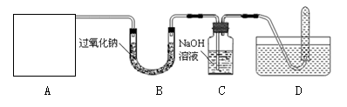
[设计实验]浩明同学想通过下图所示装置探究过氧化钠与二氧化碳的反应，并验证反应产物。

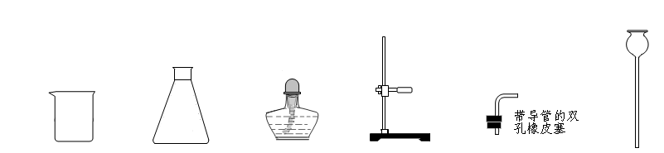
（1）下列是实验室常用的仪器:

①A是二氧化碳气体的发生装置，装配该装置时，应选用的仪器除带导管的双孔橡皮塞外，还需要的仪器有（填名称） 、 。实验室制取二氧化碳的化学方程式 。该装置在实验室还可以用来制取氧气，写出用该装置制取氧气的化学方程式 。
②实验室选择制取气体的发生装置，主要依据是 、 。
（2）用D所示的方法收集氧气，其依据是 ；收集氧气时，还可以选用 法收集。检验D装置试管内收集到中的气体是否氧气的方法、现象及结论是：待D中气体集满后，把试管移出水面，然后
。
（3）C中氢氧化钠的作用是吸收没有参与反应的CO₂，如果没有连接这个装置，可能导致的后果是 。
（4）检验B中反应后剩余固体的成分。
实验步骤 | 实验现象 | 实验结论及方程式
①取少量A中反应后的固体于试管中；  ② ；  ③  。 | ②  ③ | 反应后生成的固体是碳酸钠。写出步骤③的化学方程式
[反思与评价]（1）通过上述实验，明明同学认为Na₂O₂与CO₂反应除了生成Na₂CO₃和O₂，还有可能生成NaHCO₃。你认为他的结论 （选填“正确”或“不正确”），理由是 。写出Na₂O₂与二氧化碳反应的化学方程式 。
（2）请说说呼吸面具或潜水艇用过氧化钠作为供氧剂的最大的是优点 。
四 计算题（本题包括2个小题，共9分）
20.（4分）近日全球爆发的甲型H1N1流感来势凶猛，各国积极采取措施进行有效预防。其中消毒是重要的一个环节，在一些公共场所可用3%的双氧水溶液对空气进行消毒。现有一瓶500g30%的双氧水，其中含溶质过氧化氢质量 g，将其稀释成3%的溶液需要加水 g。
21.（5分）二氧化硫工业上可用于生产硫酸，化学方程式为2SO₂ + O₂ + 2H₂O ＝ 2H₂SO₄。现有32吨SO₂气体，欲使它完全转化为硫酸，至少应通入氧气多少吨？

草稿纸

2009年晋江市初中毕业班质量检查试卷
化学参考答案及评分标准
一 选择题（每小题只有一个选项符合题意。每小题2分，共30分）
题 号 | 1 | 2 | 3 | 4 | 5 | 6 | 7 | 8 | 9 | 10 | 11 | 12 | 13 | 14 | 15
答 案 | B | D | C | B | A | C | D | C | A | D | A | B | A | C | B
二 填空题（本题包括3个小题，共28分）
16.（每个小格各2分，共10分）
（1）灼烧 （2）CO
（3）加热（或煮沸） （4）尿素[或CO(NH₂)₂]；硝铵（或NH₄NO₃）
17.（11分）
（1）化学 （1分）
（2）热、光（或电） （各1分，共2分）
点燃
CH₄ + 2O₂ CO₂ + 2H₂O （2分）
（3）爆炸 （2分）
（4）＜ （2分）
（5）保护农村环境（节约资源等） （2分）
18.（10分）
（1）（每小格各1分，共3分）
……
……
金属性由强到弱
……
……
……
Mg
Fe
Ag

（2）银（或Ag） （1分）
（3）过滤；铁（或Fe） （各1分，共2分）
（4）Fe + H₂SO₄ ＝ FeSO₄ + H₂↑；置换 （各2分，共4分）
三 实验与探究题（本题包括2个小题，共33分）
19.（本题17分）
（1）①锥形瓶、长颈漏斗；
CaCO₃ + 2HCl ＝ CaCl₂ + H₂O + CO₂↑；2H₂O₂ 2H₂O + O₂↑ （各2分，共8分）
MnO₂
②反应物的状态、反应是否需要加热（或反应条件） （各1分，共2分）
（2）氧气不易溶于水 （2分）
向上排空气 （1分）
用燃着的木条伸入试管中，木条复燃，该气体是氧气 （3分）
（3）影响氧气的检验（其他合理答案亦可） （2分）
（4） （步骤、现象各1分，方程式2分，共6分）
实验步骤 | 实验现象 | 实验结论
②滴加稀盐酸  ③将生成的气体通入澄清石灰水中 | ②有气泡产生  ③澄清石灰水变浑浊 | Ca(OH)₂ + CO₂ ＝ CaCO₃↓ + H₂O
[反思与评价]（1）不正确 （1分）
反应物中没有氢元素，根据质量守恒定律，不可能生成NaHCO₃ （2分）
2Na₂O₂ + 2CO₂ ＝ 2Na₂CO₃ + O₂ （2分）
（2）吸收呼吸产生的二氧化碳，同时生成氧气 （2分）
四 计算题（本题包括2个小题，共9分）
21.（每小格2分，共4分）150；4500
22.（5分）解：设至少应通入氧气的质量为x
2SO₂ + O₂ + 2H₂O ＝ 2H₂SO₄
128 32
32t x
128∶32 ＝ 32t∶x
x ＝ 8t
答：至少应通入氧气8t。

